15 лет народному ансамблю казачьей песни «Благовест»
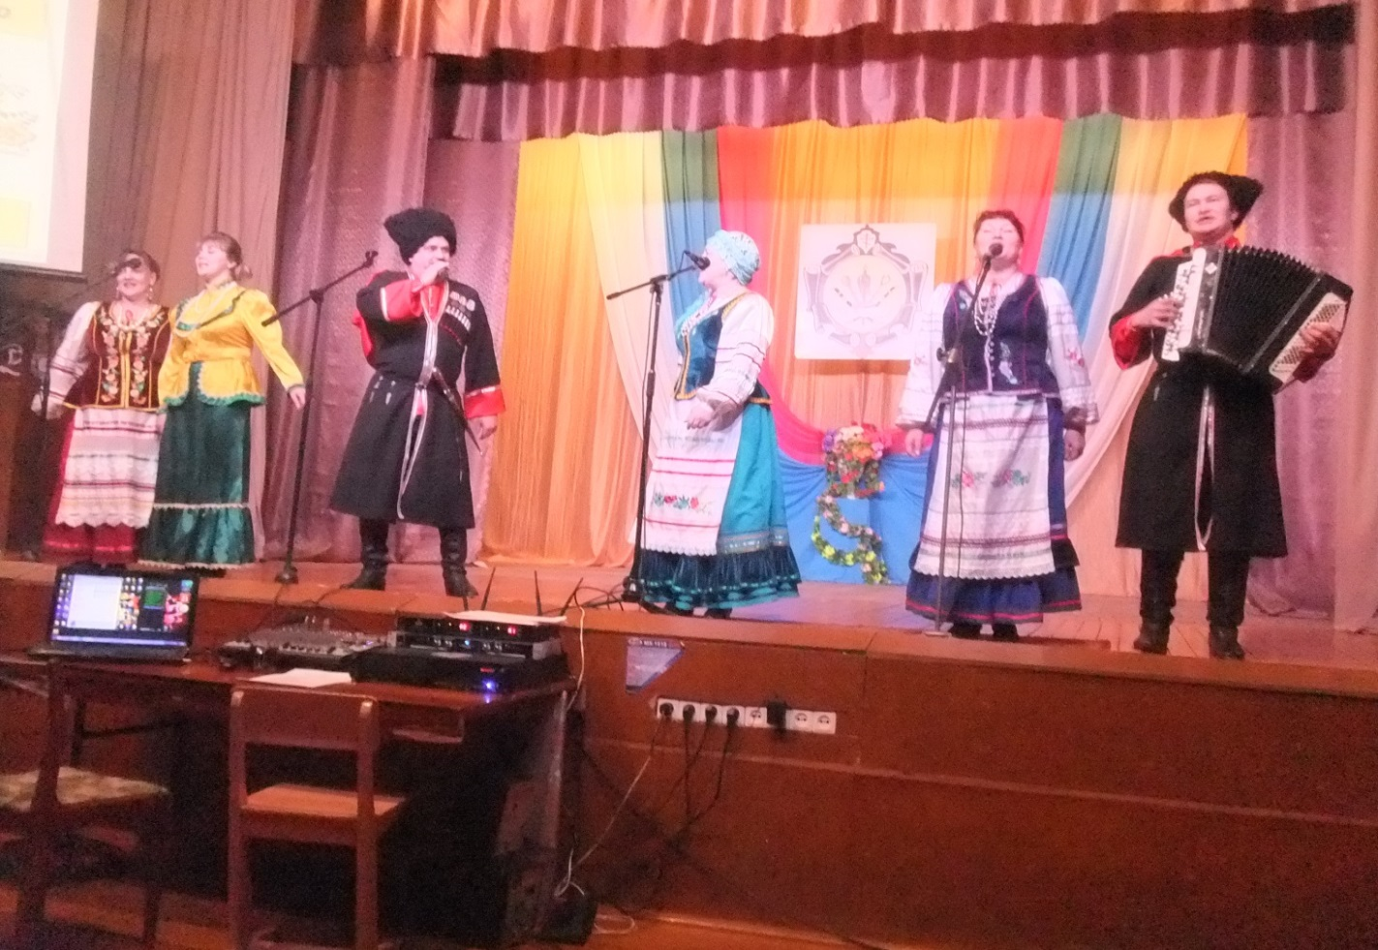

Юбилейный концерт народного ансамбля казачьей песни «Благовест» Кигбаевский сельский Культурный центр, Сарапульский район В преддверии праздника Дня защитника Отечества, 21 февраля, прошел юбилейный концерт народного ансамбля казачьей песни «Благовест» руководитель Людмила Николаевна Глухова, Кигбаевского сельского Культурного центра. Поздравления принимали от главы МО «Кигбаевкое» Виктора Леонидовича Вдовина, начальника Управления культуры и молодежной политики Ольги Владимировны Киселевой, заместителя министра национальной политики Ольги Викторовны Царегородцевой, методиста отдела по работе с муниципальными образованиями БУ УР «Дом Дружбы народов» Надежды Сергеевны Сайрановой. Коллектив народного ансамбля получил благодарственные письма также от Общества русской культуры Удмуртской Республики. Из рук Ольги Викторовны Царегородцевой ансамблю был подарен хрустальный ангел со словами: «Пусть хранит и оберегает». Ярким моментом в праздничном концерте стало участие коллективов , которые приехали в гости. Каждый спешил уважить песней, сказать доброе слово и вручить подарок. Ансамбль казачьей песни «Исток» Каракулинского района, народный ансамбль русской песни «Гармошечка - говорушечка» и ансамбль «Ветераны в строю» Районного культурного центра «Спектр», автор –исполнитель Андрей Баль и ансамбль «Забава» Лутохинского Дома культуры Киясовского района своими выступлениями показали тесное сотрудничество и дружбу между районами и коллективами. Коллеги по сцене, ансамбль народной песни «Рябинушка», поздравили коллектив песней, вручив букет добрых слов и торт для именинника. В репертуаре ансамбля «Благовест» новые песни: о мужестве, доблести и конечно же о любви к родине, к родному дому. Видеоролик об истории народного ансамбля казачьей песни вернул зрителей к истокам зарождения ансамбля и его пятнадцатилетней истории. Все участники праздника, кигбаевские зрители и гости пожелали ансамблю казачьей песни «Благовест» не останавливаться на достигнутом, а продолжать радовать новыми программами, новыми творческими успехами, а главное сохранять традиционную казачью культуру.

